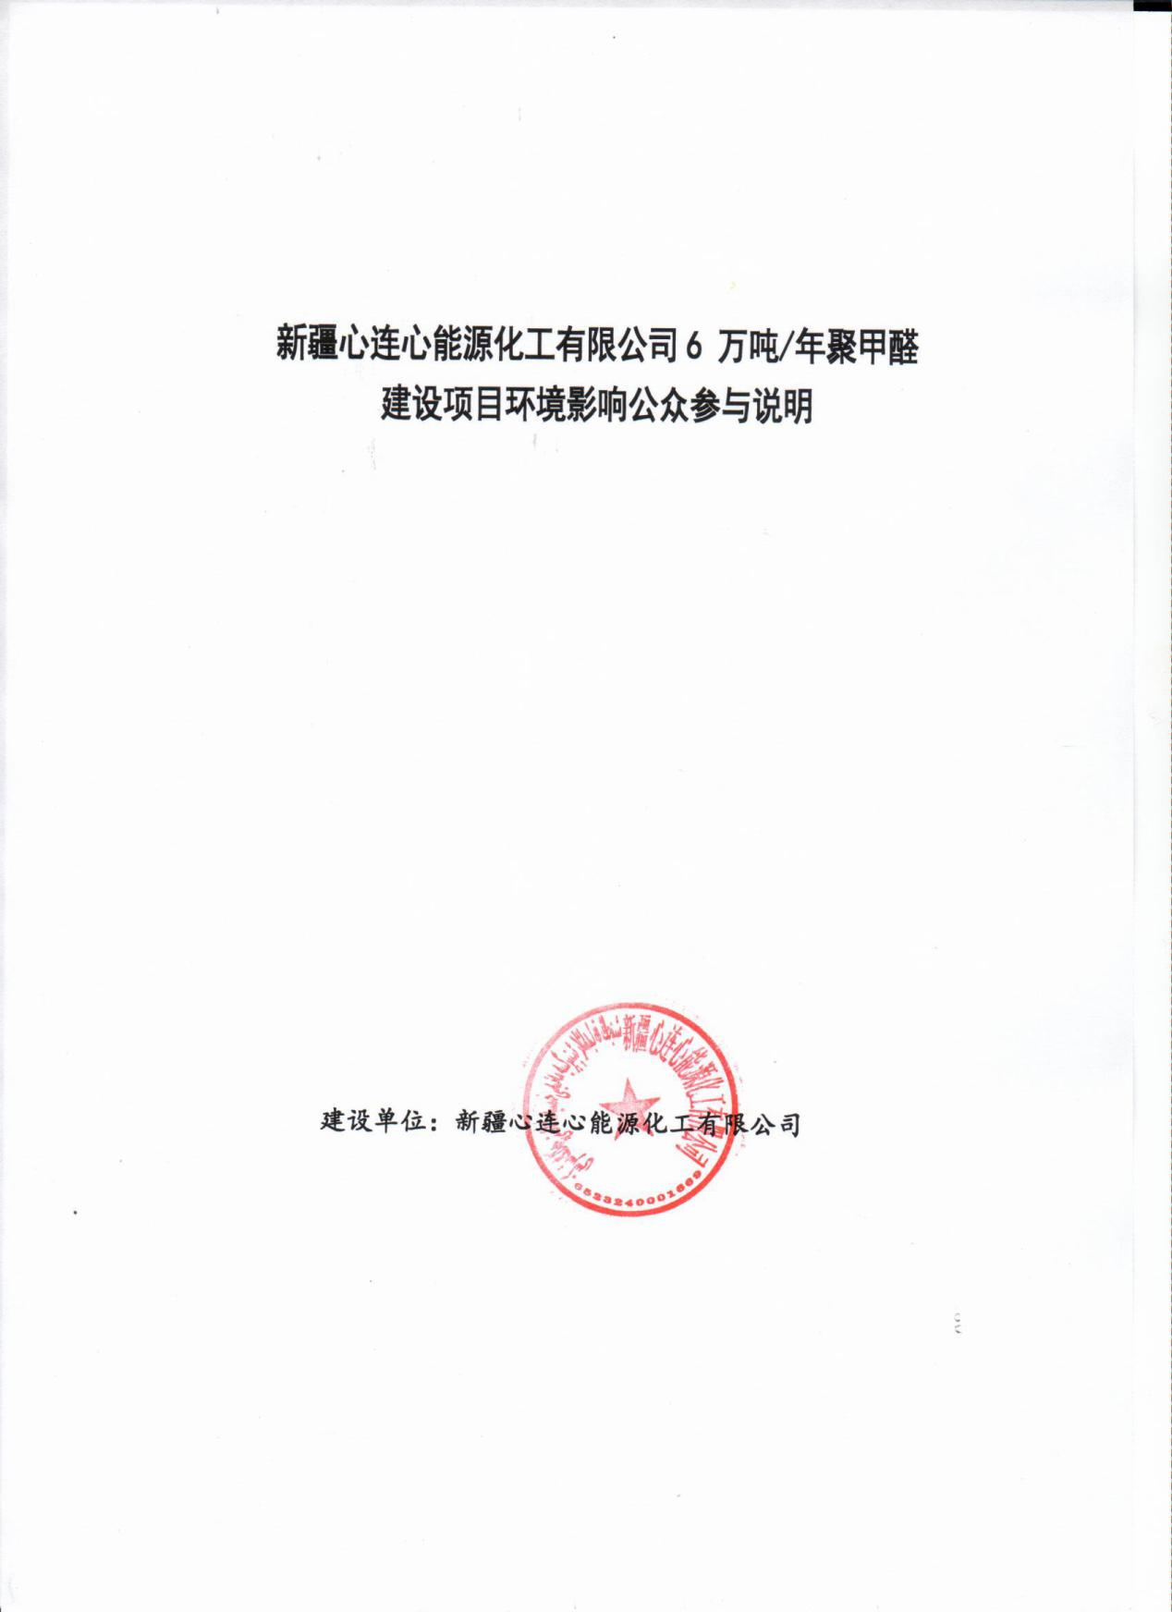
目录
1 概述 2
2 首次环境影响评价信息公开情况 2
2.1 公开内容及日期 2
2.2 公开方式 4
3 征求意见稿公示情况 5
3.1 公示内容及时限 5
3.2 公示方式 6
3.3查阅情况 10
3.4公众提出意见情况 10
4 公众意见处理情况 11
4.1 公众意见概述和分析 11
4.2 公众意见采纳情况 11
4.3 公众意见未采纳情况 11
5 其他 11
6 诚信承诺 12

1 概述
2020年7月，新疆心连心能源化工有限公司委托乌鲁木齐恒达蓝天环保科技有限公司（以下简称“环评单位”）承担“新疆心连心能源化工有限公司6 万吨/年聚甲醛项目环境影响报告书的环境影响评价工作，环评单位接受项目环境影响评价委托后，我公司按照《中华人民共和国环境影响评价法》、《环境影响评价公众参与办法》（生态环境部令第4号）中的相关规定，于2020年7月7日和2020年9月17日在玛纳斯县人民政府网进行了网上公示，公示期为5个工作日，公示期满未收到任何公众意见及反馈。本项目环境影响报告书征求意见稿完成后，我公司于2020年9月21日和2020年9月25日在昌吉日报、政务服务中心同步公开征求意见稿全本及相关信息，征求与该项目环境影响有关的意见，公示期为5个工作日，第二次公示期满未收到任何公众意见及反馈。

2 首次环境影响评价信息公开情况

2.1 公开内容及日期
按照《中华人民共和国环境影响评价法》、《环境影响评价公众参与办法》（生态环境部令第4号）中的相关规定，须向公众公开有关环境影响评价的信息。新疆心连心能源化工有限公司于2020年7月7日在玛纳斯县人民政府网进行了《新疆心连心能源化工有限公司6 万吨/年聚甲醛项目环境影响报告书》首次次环境影响评价公众参与调查公示，公开内容及日期均符合《环境影响评价公众参与办法》要求。
首次公示主要内容如下：

新疆心连心能源化工有限公司6万吨/年聚甲醛项目环境影响评价首次公示
2020年7月，受新疆心连心能源化工有限公司委托，乌鲁木齐恒达蓝天环保科技有限公司承担新疆心连心能源化工有限公司6万吨/年聚甲醛项目环境影响评价工作。为维护社会公众合法的环境权益，提高环境影响评价的科学性和针对性，提高环保措施的合理性和有效性，根据《中华人民共和国环境影响评价法》及《环境影响评价公众参与暂行办法》(部令 第4号)、《新疆维吾尔自治区建设项目环境影响评价公众参与管理规定（试行）》（新环评价发[2013]488号）的要求，现对该项目进行首次公示。公示材料如下：
（一）规划概要
1、项目名称：新疆心连心能源化工有限公司6万吨/年聚甲醛项目
2、项目地点：玛纳斯县塔西河工业园区
3、项目概况：新建年产6万吨聚甲醛生产装置（POM），其工序包括甲醛生产工序、三聚甲醛生产工序、二氧五环生产工序，聚合生产工序（主要原料及辅助材料供应为外购）。项目总投资169451万元。
（二）建设单位的名称和联系方式
建设单位：新疆心连心能源化工有限公司
联系人：卢春根
联系电话：15509946086
（三）承担评价工作的环境影响评价机构的名称和联系方式
评价单位：乌鲁木齐恒达蓝天环保科技有限公司
联系人：王佳颖
联系电话：17622792432
邮箱：1927753098@qq.com
- 公众意见表的网络链接
http://www.mee.gov.cn/xxgk2018/xxgk/xxgk01/201810/t20181024_665329.htm
（五）提交公众意见表的方式和途径
本次公众参与本着知情、真实、平等、广泛、主动的原则，采用公开发布工程信息收集公众意见及建议，公众可点击本文中链接获取建设项目环境影响评价公众意见表，填写后可通过书信、电子邮件、电话等方式向建设单位和环评单位提出您对本项目实施过程中和实施后有关的环保意见和建议。

2.2 公开方式

2.2.1网络公开
玛纳斯县人民政府网具有广泛性和可信度，在此网站公示符合《环境影响评价公众参与办法》要求。
首次网络信息公开时间为2020年7月7日，公示网址为：
http://www.mns.gov.cn/gk/dlgq/255400/861514.htm 网上公示截屏如图2-1所示。
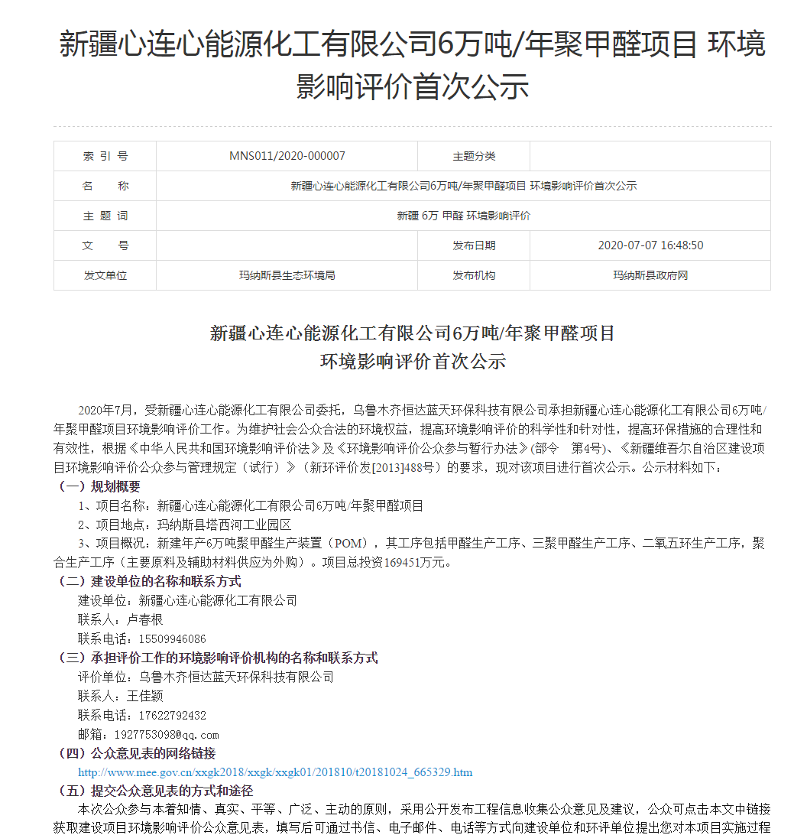
图2-1 首次网络公示截图

2.2.2公众意见反馈情况
首次环境影响评价信息公开期间没有收到任何反馈意见。

3 征求意见稿公示情况

3.1 公示内容及时限
按照《中华人民共和国环境影响评价法》、《环境影响评价公众参与办法》（生态环境部令第4号）中的相关规定，须向公众公开有关环境影响评价的信息。我公司在环评单位编制完成《新疆心连心能源化工有限公司6 万吨/年聚甲醛项目环境影响评价报告书（征求意见稿）》后，于2020年9月17日在玛纳斯县人民政府进行公示，并在昌吉日报、政务服务中心同步公开公示了《新疆心连心能源化工有限公司6 万吨/年聚甲醛项目环境影响评价报告书（征求意见稿）》的网络连接及相关信息，征求与本项目环境影响有关的意见，公示时限为5个工作日。本次公示的征求意见稿为内容完整的环境影响报告书，公示内容及时限均符合《环境影响评价公众参与办法》要求。
公示主要内容如下：
新疆心连心能源化工有限公司6 万吨/年聚甲醛项目环境影响评价二次公示
2020年7月，受新疆心连心能源化工有限公司委托，乌鲁木齐恒达蓝天环保科技有限公司承担《新疆心连心能源化工有限公司6 万吨/年聚甲醛项目》环境影响评价工作。目前，该项目环境影响报告书征求意见稿已编制完成，根据《中华人民共和国环境影响评价法》、《环境影响评价公众参与办法》（生态环境部令第4号）等法律法规的规定，开展项目环境影响评价公众参与第二次信息公示，以听取社会各界对该项目的环境影响及有关环境保护工作的意见和建议，公示材料如下：
一、环境影响报告书征求意见稿全文及查阅纸质报告书的方式和途径：
（一）环境影响报告书征求意见稿的全文网络链接见附件。
（二）查阅纸质报告书的方式和途径：如需查阅纸质报告书可联系乌鲁木齐恒达蓝天环保科技有限公司王工致电咨询。
二、征求意见的公众范围
本次环境影响评价过程中，广泛征询评价范围内及项目所在地公众和其他组织的意见及关心该项目建设的所有社会人士对本项目的意见和建议，具体公众范围为玛纳斯县和昌吉州和玛纳斯县塔河工业园区。
三、公众意见表的网络链接
公众意见表可通过新疆维吾尔自治区生态环境保护产业协会网站进行下载。
网址：
http://www.xjhbcy.cn/hbcyxh/xxgk/255400/hjyxpjgzcygs/284162/index.html
环评意见征求稿网址见：https://share.weiyun.com/ZW1onoZk
四、公众提出意见的方式和途径
在本次信息公示后，公众可通过向指定地址发送电子邮件、电话等方式发表关于该工程建设及环评工作的意见看法。
（一）建设单位名称和联系方式
建设单位：新疆心连心能源化工有限公司
联系人：卢春根
联系电话：15509946086
（二）环境影响评价机构名称和联系方式
评价单位：乌鲁木齐恒达蓝天环保科技有限公司；
地址：新疆乌鲁木齐高新技术产业开发区北京南路558号百信钻石苑F-903-1室；
联系人：王佳颖；
联系电话：17622792432；
邮箱：1927753098@qq.com；
新疆心连心能源化工有限公司

3.2 公示方式

3.2.1 网络
玛纳斯县人民政府网为当地最有发言权和可信度的网站之一，因此在此网站公示符合《环境影响评价公众参与办法》要求。
《新疆心连心能源化工有限公司6 万吨/年聚甲醛项目环境影响评价报告书（征求意见稿）》网络信息公示时间为2020年9月17日-2020年9月23日，公示网址为：
http://www.mns.gov.cn/gk/dlgq/862201.htm。公示期为5个工作日，网上公示截屏如图3-1所示。

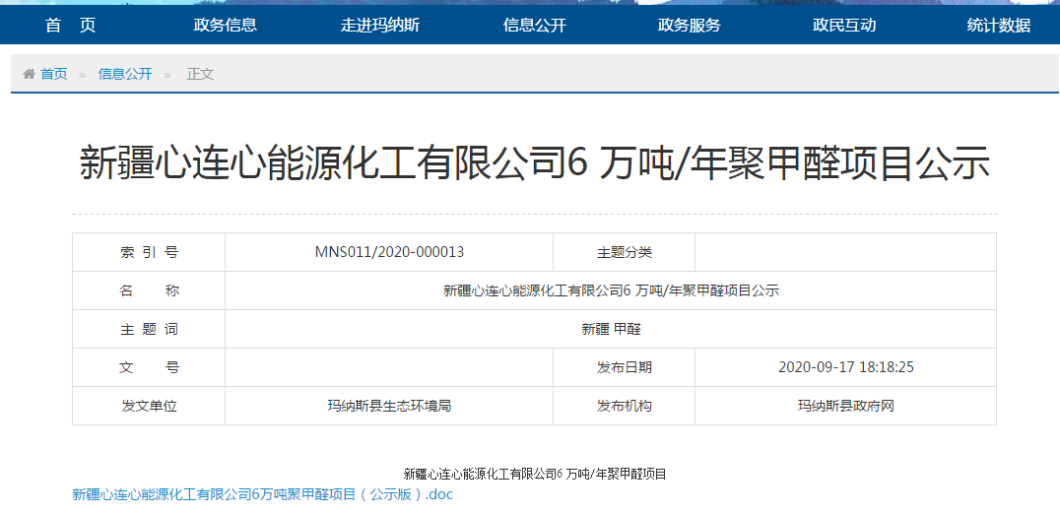

图3-1 征求意见稿网络公示截图

3.2.2 报纸
我公司分别于2020年9月21日和2020年9月24日分别在昌吉日报进行了两次信息公开。昌吉依日报是当地发行量最大的报纸，本次选择克拉玛依日报进行信息公开符合《环境影响评价公众参与办法》要求。
报纸公开照片如下：
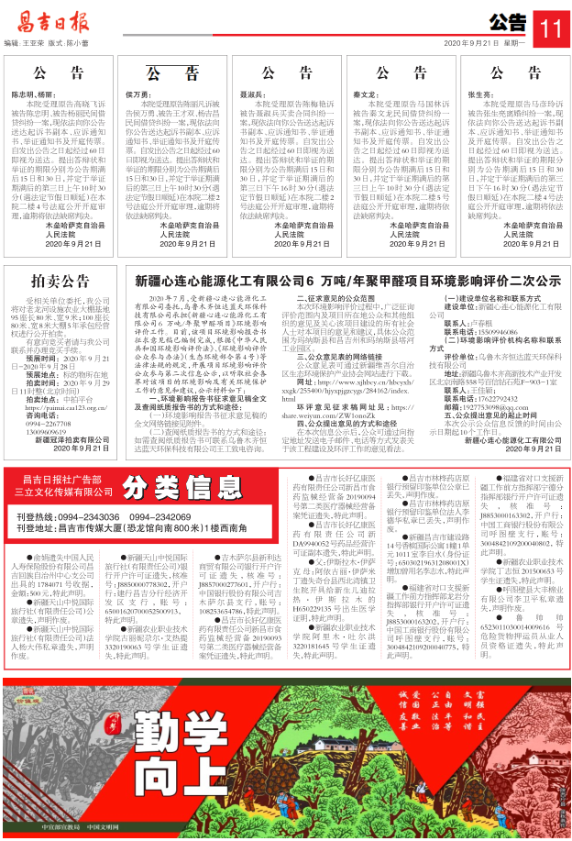
图3-2 第一次报纸公示截图
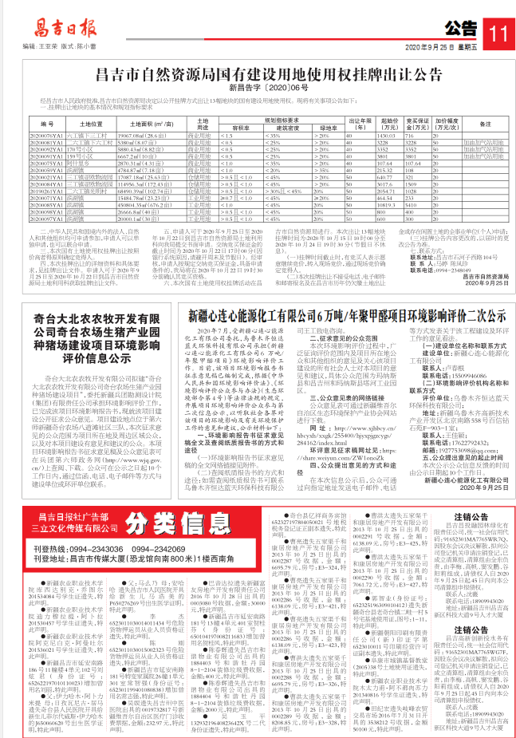
图3-3 第二次报纸公示截图

3.2.3 张贴公告
本次环境影响评价征求意见稿调查在项目建设地，张贴公告，张贴的时间为2020年9月17日-9月23日，符合《环境影响评价公众参与办法》要求。
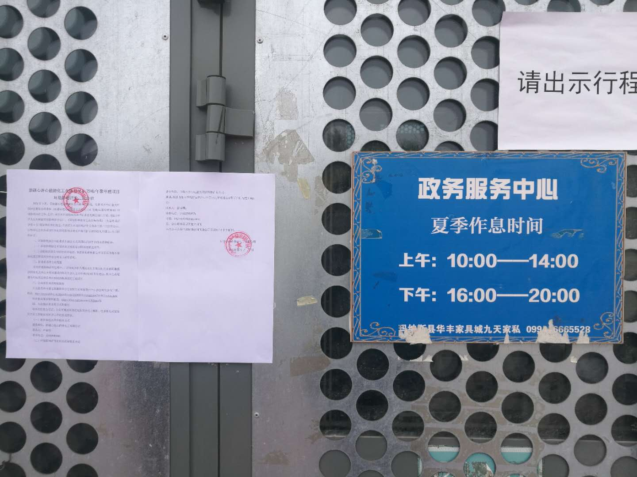
图3-4 公告张贴照片

3.3查阅情况
我公司在环评单位设置了《新疆心连心能源化工有限公司6 万吨/年聚甲醛项目环境影响评价报告书（征求意见稿）》纸质版报告查阅点，在2020年9月17日-2020年9月23日公示期间没有公众前来查阅纸质版报告。

3.4公众提出意见情况
在本次环境影响评价公示期间没有收到任何反馈意见。

4 公众意见处理情况

4.1 公众意见概述和分析
本次公众参与调查在公参调查期间未收到与本环评相关的意见。

4.2 公众意见采纳情况
本次公众参与调查在公参调查期间未收到与本环评相关的意见。

4.3 公众意见未采纳情况
本次公众参与调查在公参调查期间未收到与本环评相关的意见。

5 其他
本次公众参与存档备查文件包括两次信息公开的报纸、环境影响报告书征求意见稿、现场张贴公告的照片、网上公示截图。

